**ЛИПЕЦКИЙ ГОСУДАРСТВЕННЫЙ ТЕХНИЧЕСКИЙ УНИВЕРСИТЕТ**

УНИВЕРСИТЕТСКИЙ КОЛЛЕДЖ

**ДИПЛОМНЫЙ ПРОЕКТ**

по специальности СПО 09.02.04 «Информационные системы (по отраслям)»

по программе базовой подготовки

Разработка информационной системы для оптимизации процесса принятия управленческих решений на основе данных различных информационных систем в ОБУ "УМФЦ Липецкой области"

Студент гр. Т9-ИС-17-1 ____________________________ (Гороховик Д.С.)

(подпись)

Руководитель проекта:

Преподаватель СПО, к.т.н., доцент ______________________ (Домашнев П.А.)

(подпись)

Дипломный проект рассмотрен

и допущена к защите в ИЭК «___»___________20 __ г.

и.о. заведующего кафедрой АСУ, к.т.н. ____________ (В.А. Алексеев)

Липецк 2021

**Липецкий государственный технический университет**

**Университетский колледж**

И.о. зав. кафедрой АСУ, к.т.н.

______________ В.А. Алексеев

«______»______________20 __ г.

**ЗАДАНИЕ**

**НА ВЫПОЛНЕНИЕ ДИПЛОМНОГО ПРОЕКТА**

Студенту группы Т9-ИС-17 **Гороховику Д.С.**

Направление (специальность) Информационные системы (по отраслям)

**1.Тема:** «Разработка информационной системы для оптимизации процесса принятия управленческих решений на основе данных различных информационных систем в ОБУ "УМФЦ Липецкой области»

**2.Исходные данные**: материалы, собранные во время преддипломной практики; государственные стандарты; требования безопасности; санитарные правила и нормы; научно-техническая, справочная и учебно-методическая литература в области информационных систем.

**3.Содержание расчетно-пояснительной записки**:

* введение
* основная часть
* описание предметной области. Постановка задачи.
* анализ средств и соответствующих способов решения задачи.
* постановка задачи, цели работы.
* разработка информационной системы.
* проектирование базы данных.
* разработка прикладного программного обеспечения.
* представление и анализ полученных результатов.
* заключение, рекомендации по использованию полученных результатов
* список используемых источников
* приложения

**4.Перечень графического материала**: характеристика объекта автоматизации или структур предметной области, структура аппаратных средств, структура программных средств, видеокадры работы программы, общий алгоритм функционирования системы, схема функциональной структуры системы.

**5. Дата выдачи задания**: «___» ____________ 20 __ г.

**6. Срок сдачи проекта руководителю**: «____» ____________ 20 ___ г.

**7.Руководитель проекта**:

Преподаватель СПО, к.т.н., доцент _____________Домашнев П.А.

**8.Задание принял к исполнению** студент __________________Гороховик Д.С.

**Аннотация**

С. 0. Ил. 0. Табл. 0. Литература 0 назв.;

Настоящий отчет является пояснительной запиской по выпускной квалификационной работе техника «Разработка информационной системы для оптимизации процесса принятия управленческих решений на основе данных различных информационных систем в ОБУ "УМФЦ Липецкой области».

Цель работы заключается в оптимизации принятия управленческих решений в ОБУ «УМФЦ Липецкой области» на основе фактических данных о работе отделов за счет анализа выборок и составляемой динамической статистики. В данном отчете приводится описание разработки информационной системы и оценка ее работы в условиях реального применения.

Спроектированная система позволяет осуществлять регистрацию пользователя, изучение данных по работе онлайн-очередей в различных отделах ОБУ «УМФЦ Липецкой области», сбор статистики на основе ретро-данных очередей. В системе предполагается опциональная выдача прав пользователям для доступа к различным модулям системы и удаление пользователя из нее.

**Оглавление**

Введение 5

1 Постановка задачи 7

1.1 Обзор предметной области 7

1.2 Анализ стандартных средств существующих способов решения задачи 7

1.3 Постановка задачи. Цели работы, критерии оценки и ограничения 9

1.3.1 Постановка задачи 9

1.3.2 Критерии системы 10

1.3.3 Основные ограничения системы 10

2 Изучение и моделирование предметной области 11

2.1 Выявление основных понятий и процессов 11

2.1.1 Электронная очередь 11

2.1.2 Превышение времени ожидания 11

2.2 Теоретическое изучение предметной области 12

2.3 Экспериментальное изучение предметной области 13

2.3.1 Хранение и обработка данных на СУБД PostgreSQL 14

2.3.2 Хранение и обработка данных на СУБД Firebird 15

2.3.3 Анализ и интерпретация результатов экспериментов 15

Список источников 17

# **Введение**

Многофункциональный центр «Мои документы» (МФЦ) – это уполномоченное учреждение, созданное с целью оказания общественно значимых государственных и муниципальных услуг гражданам в формате «одного окна». Это означает, что при обращении заявитель взаимодействует лишь с одним представителем МФЦ [1]. Во всех отделах существуют так называемые “электронные очереди”, которые формируются посредством получения талона из терминала. Заявитель может ждать своей очереди от одной минуты до нескольких часов. В связи с этим, необходимо применять различные управленческие решения для установки причины задержки. Зачастую в различных компаниях управленческие решения принимаются руководителями на основе приводимой статистики работы отделов. Статистика формируется при помощи программного обеспечения внутри предприятия из реальных данных. В каждом отделе МФЦ есть терминал электронной очереди и его база данных, в которую записывается информация о совершаемой операции.

Для выполнения данной дипломной работы я ставлю перед собой следующую цель: оптимизация принятия управленческих решений на основе данных различных информационных систем УМФЦ на основе генерации статистики из реальных данных электронных очередей. Данная ИС будет иметь несколько модулей, которые будут связанны между собой в единую автоматизированную информационную систему – АИС.

За счет отсутствия у МФЦ нужного программного обеспечения по составлению статистических отчетов на основе данных, у руководящего состава многофункциональных центров «Мои документы» нет возможности применять верные управленческие решения, что является проблемой.

Оптимизация может быть выражена в виде упрощения оповещения руководителей отделов об инцидентах задержки вызова заявителя путем отправки уведомления на электронную почту. Разрабатываемая система призвана обеспечить динамическую генерацию статистики на основе ретро-данных различных информационных систем ОБУ «УМФЦ Липецкой области», вывод данных в режиме, приближенному к реальному времени для выявления задержек по вызову заявителей к окнам и оптимизации управленческих решений на основе приведенной статистики.

Актуальность темы данной дипломной работы заключается в отсутствии системы статистики у УМФЦ Липецкой области, а также в обновлении ПО, по части хранения и обработки данных. Цели, поставленные в данном дипломном проекте должны позволить упростить процесс принятия управленческих решений на основе составляемой динамической статистики.

# **1 Постановка задачи**

## **Обзор предметной области**

В настоящее время государственные услуги являются неотъемлемой частью жизни каждого гражданина России, муниципальных учреждений, частных компаний. В связи с этим бывают случаи возникновения превышения времени ожидания клиентами МФЦ, за счет возникновения потребностей в предоставлении государственных услуг. Такие ситуации случаются по разным причинам, которые необходимо контролировать. На основе этого актуальной является задача, направленная на повышение качества предоставлений государственных и муниципальных услуг, посредством принятия управленческих решений на основе данных.

Превышение времени ожидания может случаться по вине как заявителя, так и представителя государственных услуг (далее - документовед). В данном случае под превышением времени ожидания понимается промежуток времени ожидания заявителем, начиная с того момента, как он взял талон до того времени, как его вызвали к окну, превышающий пятнадцать минут. Данные прецеденты являются основанием полагать, что у документоведа недостаточный опыт, либо он совершил ошибку, либо это особенность данной услуги, которая предполагает больший объем документов, из-за чего растет время ожидания следующим заявителем.

Решением данной проблемы остается за руководителем отдела, который должен изучить данную операцию и получить статистический отчет по соответствующему промежутку времени предыдущего года, месяца или недели. Выборка данных имеет опциональный характер, что позволяет выбирать любой промежуток времени, вплоть до минут.

## **Анализ стандартных средств существующих способов решения задачи**

Задачи составления статистических отчетов решалась во многих учреждениях. Например, в [2] описываются методы графической отрисовки статистики. Работоспособность библиотеки осуществлена на языках «Java Script», «HTML», «CSS». Методы отрисовки представлены в различных вариациях: 3D, 2D визуализация, составление дневной статистики (подневный график данных), круговые диаграммы, графики, простые диаграммы и т.д. На первый взгляд – это идеальная библиотека для визуализации данных, однако предоставляемые возможности этой библиотеки не всегда соответствуют желаниям заказчика. Единственным важным моментом изучения функционала и стилизации данной библиотеки стало понятие принципов визуализации статистики. Логическое представление работы системы или приложения является одной из ключевых частей разработки проекта. Под понятием принципов визуализации статистики я имею ввиду внешний вид отображения блоков и данных, а также программные алгоритмы. Привычные графики, подобные тем, что составляются в среде «Microsoft Excel» стали более понятными за счет изучения библиотеки «ZingChart». Программные алгоритмы библиотеки включают в себя параметры, значения которых устанавливаются при объявлении объекта класса нужного типа графика.

Также для себя я подметил необходимые модули блока визуализации данных (см. Рисунок 1).

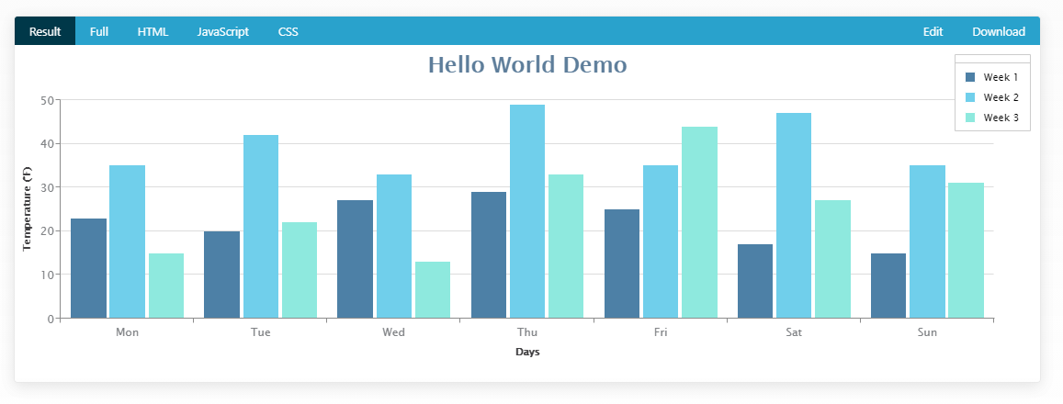

Рисунок 1 – Блок визуализации данных в библиотеке «ZingChart»

Как видно на рисунке 1, блок со статистикой имеет несколько частей: прямые с делениями, заголовок, колонны и описание цвета этих колонн. Это стандартный набор блоков при составлении статистических графических сводок. В разрабатываемой системе будет использоваться похожий графический интерфейс, однако сама библиотека встроена не будет.

В графиках по типу изображенного на рисунке 1, можно визуализировать различную информацию, как в процентном, так и в количественном эквиваленте. Выбор эквивалента зависит от задачи и типа визуализируемых данных. В рамках данной системы предметом исследования будут данные из операций электронной очереди.

* 1. **Постановка задачи. Цели работы, критерии оценки и ограничения**
     1. **Постановка задачи**

Цель данного проекта заключается в разработке информационной системы с генерацией статистики на основе фактических данных электронных очередей для принятия управленческих решений в ОБУ “УМФЦ Липецкой области”.

Задачи, поставленные перед выполнением работы:

1. Изучить научную литературу по теме работы.
2. Рассмотреть имеющиеся решения задачи.
3. Разработать собственный модуль визуализации статистики.
4. Реализовать информационную систему для применения модуля статистики в условиях работы.
5. Провести тестирование разработанной системы, представить интерпретацию результатов.

Основными функциями системы являются:

1. Отправка уведомлений о превышении времени ожидания на почту начальника отдела.
2. Выборка данных из баз данных электронных очередей.
3. Запись выбранных данных в новую базу данных на платформе другой СУБД.
4. Визуализация данных, приближенных к реальному времени.
5. Визуализация ретро-данных.
6. Визуализация данных на основе разработанного модуля статистики.
7. Система авторизации и разделения ролей в ИС.

### **1.3.2 Критерии системы**

Основными критериями оценки при построении системы являются:

* Возможность работы системы в момент, когда требуется получить статистику.
* Достоверность результатов работы модуля статистики.
* Достоверность отчетов на основе работы модуля статистики.
* Минимальное время обработки данных.

### **Основные ограничения системы**

Основным ограничением при работе системы является получение фактических данных, находящихся в базах данных электронных очередей. Это значит, что в момент получения данных и составления статистики, операция, совершаемая в отделе, в базе данных находиться не будет. Поэтому максимальное время отклонения равно 15 минутам.

# **2 Изучение и моделирование предметной области**

**2.1 Выявление основных понятий и процессов**

**2.1.1 Электронная очередь**

Электронная очередь МФЦ — это специальное программное обеспечение, способное анализировать и оптимизировать поток посетителей, нуждающихся в предоставлении им государственных и муниципальных услуг.

Процедура предварительной записи на прием в государственные службы и структурные подразделения, в том числе центры «Мои документы» регламентируется в соответствии с постановлением Правительства Российской Федерации, номер 1493 от 25.12.2014 года.

В отделах МФЦ отсутствует понятие «живой очереди», так как электронная очередь сама распределяет заявителей по свободным окнам. После выбора услуги, заявитель может отслеживать номер своего талона на экране электронной очереди и ждать свободного окна.

При получении талона происходит отправка запроса на запись данных в БД на СУБД Firebird. В этой БД помещаются следующие данные: id операции, префикс талона, номер талона, время постановки в очередь, время вызова заявителя, время завершения оформления услуги, номер окна и многие другие поля и флаги. Однако насущный интерес вызывают лишь перечисленные поля, с которыми предстоит работа.

### **2.1.2 Превышение времени ожидания**

Под превышением времени ожидания понимается промежуток между постановкой заявителя в электронную очередь и моментом вызова заявителя к окну для оказания государственной услуги, равный 15 минутам. Согласно действующему регламенту о предоставлении государственных и муниципальных услуг, время ожидания предоставления услуги не может превышать 15 минут. Это определено в пункте 18 Правил организации деятельности многофункциональных центров предоставления государственных и муниципальных услуг [4]. Чиновники объясняют такую поправку к порядку работы МФЦ растущей потребностью граждан в получении государственных и муниципальных услуг по принципу «одного окна». Поэтому максимальное количество необходимых окон в постановлении не ограничено. Их число должно соответствовать потребности граждан [3].

## **2.2 Теоретическое изучение предметной области**

Исходными данными для генерации статистики являются данные из электронной очереди (см. Пункт 2.1.1). База данных для изучения была выгружена из системы электронной очереди Становлянского района. Всего выборка имеет 44 столбца. Краткий перечень параметров приведен в таблице 1.

Таблица 1 – Параметры и их описание

|  |  |  |
| --- | --- | --- |
| Название параметра | Перевод | Тип |
| Идентификатор | id | integer |
| Префикс талона | prefix | varchar |
| Номер талона | num | integer |
| Время регистрации талона | reg_time | timestamp |
| Время вызова | call_time | timestamp |
| Время завершения обслуживания | serv_time | timestamp |
| Время заказа талона | order-time | timestamp |
| Номер рабочего окна | work_place_id | integer |

Это ключевые параметры, с которыми предстоит работать при составлении статистики. Количество выбранных сеансов обслуживания составляет 44992 с 2016-01-15 по 2018-04-28, однако в БД на PostgreSQL помещены не все данные из БД электронной очереди. Всего в БД электронной очереди находится 62126 строк с 2016-01-15 по 2020-03-28. Выборка данных производилась при помощи программы «PgAdmin4» на языке SQL.

## **2.3 Экспериментальное изучение предметной области**

В качестве исходного ПО для проведения исследований в данной работе используется набор библиотек языка Python. Python — скриптовый язык программирования, который имеет большое сообщество среди специалистов в области анализа данных и прикладной математики. Для обработки табличных данных используется библиотека fdb (Firebird data base). Данная библиотека позволяет загружать табличные данные из баз данных СУБД Firebird и эффективно их обрабатывать. Для отправки уведомлений о случае превышения времени ожидания на почту начальника отдела используется библиотека «smtplib», «MIMEText» и «MIMEMultipart». Smtplib модуль определяет объект сеанса клиента SMTP, который может использоваться для отправки почты на любой адрес электронной почты с протоколами SMTP или ESMTP. Протокол SMTP — простой протокол передачи почты. Он используется для передачи почтовых сообщений от агента пользователя на почтовый сервер или для передачи почты между разными почтовыми серверами. ESMTP (англ. Extended SMTP) — масштабируемое расширение протокола SMTP. В настоящее время под «протоколом SMTP», как правило, подразумевают ESMTP и его расширения. Библиотека MIMEText предназначена для определения формата сообщения, а MIMEMultipart будет использоваться для отправки сообщения в формате text.

Генерация статистики будет проводиться при помощи языка Java Script. Платформой разработки приложения является React. React – это JavaScript- библиотека, предназначенная для создания компонентов пользовательского интерфейса веб-приложений. Многие ведущие технологические бренды используют этот фреймворк: «Facebook», «Uber», «Netflix», «Twitter», «Paypal», «Reddit» и другие. Стилизация интерфейса будет произведена на языке SCSS. Scss — это метаязык на основе CSS, предназначенный для увеличения уровня абстракции CSS-кода и упрощения файлов каскадных таблиц стилей. Для ускорения загрузки компонентов приложения, будет использована библиотеки «react-router» и «react-router-dom». React Router - это популярная и полная библиотека маршрутизации для React.js, которая позволяет синхронизировать пользовательский интерфейс с URL-адресом. Он поддерживает ленивую загрузку кода, динамическое согласование маршрута и обработку перехода местоположения (хуки).

Помимо генерации статистики, другие страницы приложения будут включать в себя автоматическую визуализацию получаемых данных в двух режимах: отображение ретро-данных (выборка данных за определенный промежуток времени), отображение данных в режиме, приближенном к реальному времени (последние 50-100 операций). Мы нарочно не используем фразу «данные в режиме онлайн», так как данные будут записываться из бд и отправляться в БД на СУБД PostgreSQL. Данная задержка будет составлять от 5 до 15 минут в зависимости от количества запросов.

### **2.3.1 Хранение и обработка данных на СУБД PostgreSQL**

Для составления статистики, будут использоваться данные не напрямую из БД на СУБД Firebird, а из БД на СУБД PostgreSQL. Данное решение было выбрано для оптимизации скорости выборки и обработки данных.

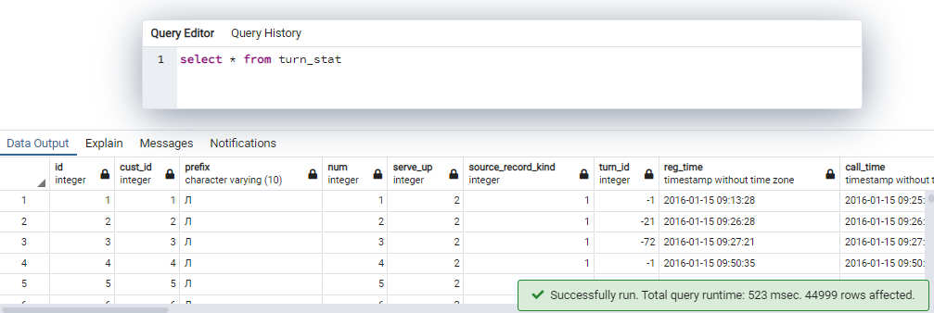

Рисунок 2 – Полная выборка данных

Как видно на рисунке 2, время выборки составило 0,5 секунды, что является значительно высокой скоростью для столь большого запроса (44999 строк).

### **2.3.2 Хранение и обработка данных на СУБД Firebird**

Для проверки скорости выборки данных из БД на СУБД Firebird я воспользовался библиотекой Python «timeit».

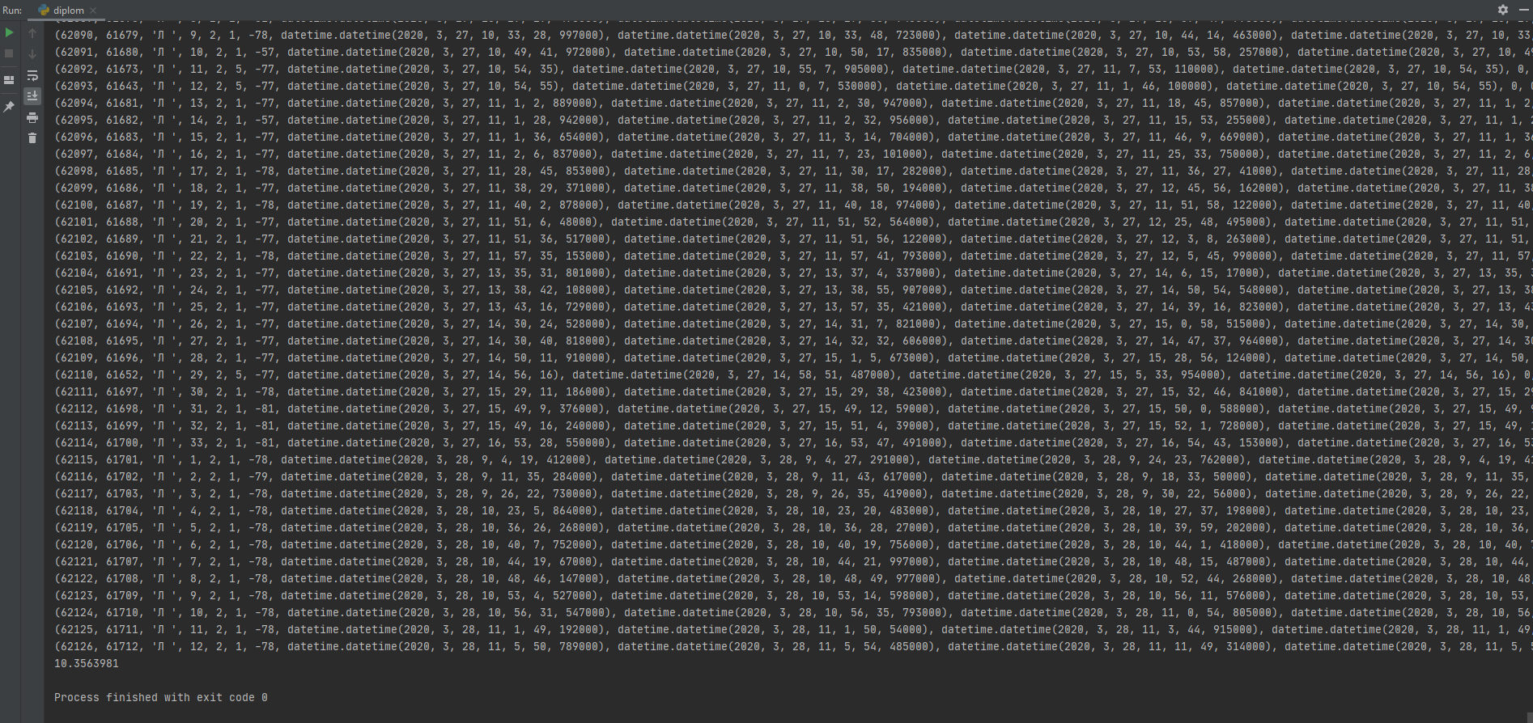

Рисунок 3 – Выборка данных из БД на СУБД Firebird

На рисунке 3 показана часть выборки из дампа БД электронной очереди, а также выделено время выполнения запроса. Данный запрос выполнился за 10.3 секунд, что существенно дольше, чем на PostgreSQL.

### **2.3.3 Анализ и интерпретация результатов экспериментов**

Оценка полученных в результате вычислительных экспериментов моделей производилась на тестовом множестве. Для наглядного сравнения всех построенных моделей в таблице 2 приведены показатели скорости выполнения запросов выборки из различных баз данных.

Таблица 2 – Сравнительный анализ скорости выполнения запросов в базах данных различных СУБД

|  |  |  |  |  |
| --- | --- | --- | --- | --- |
| № наблюдения | Шаг (кол-во строк) | СУБД Firebird (с.) | СУБД PostgreSQL (с.) | Разница (c.) |
| 1 | 100 | 0.12 | 0.12 | 0 |
| 2 | 500 | 0.11 | 0.19 | 0.08 (F) |
| 3 | 1500 | 0.33 | 0.29 | 0.04 (P) |
| 4 | 3000 | 0.49 | 0.25 | 0.24 (P) |
| 5 | 5000 | 0.85 | 0.27 | 0.58 (P) |
| 6 | 10000 | 1.59 | 0.34 | 1.25 (P) |
| 7 | 30000 | 4.59 | 0.48 | 4.11 (P) |
| 8 | 44999 | 7.25 | 0.58 | 6.67 (P) |

Как видно на таблице 2, в 6 из 8 наблюдений СУБД PostgreSQL быстрее обработал выполненный запрос. Исходя из проведенного исследования, генерацию статистики было решено выполнять на основе данных из СУБД PostgreSQL.

# **Список источников**

1. Что такое МФЦ [Электронный ресурс]: МФЦ России Мои документы [сайт]. URL: <https://mfcadres.ru/chto-takoe-mfc>
2. Your first JavaScript chart [Электронный ресурс]: ZingChart [сайт]. URL: <https://www.zingchart.com/docs/getting-started/your-first-javascript-chart>
3. Правительство РФ определило требования к МФЦ [Электронный ресурс]: PPT.ru [сайт]. URL: <https://ppt-ru.turbopages.org/ppt.ru/s/news/133609>
4. Постановление Правительства РФ от 22 декабря 2012 г. N 1376 "Об утверждении Правил организации деятельности многофункциональных центров предоставления государственных и муниципальных услуг" [Электронный ресурс]: Информационно-правовое обеспечение «Гарант» [сайт]. URL: <https://base.garant.ru/70290064/#friends>